Εργαστήριο 3 - Οδηγίες Εκπαιδευτικού & Φύλλα Εργασίας

Τίτλος εργαστηρίου: Η σχέση αλληλεξάρτησης
μεταξύ ανθρώπου και ζώων μέσα από έναν πίνακα του Μ. Chagall

1η δραστηριότητα
Το εργαστήριο ξεκινάει με ένα παιχνίδι ενεργοποίησης της ομάδας των παιδιών για τη δημιουργία ενός ευχάριστου και θετικού κλίματος.
Ο/Η εκπαιδευτικός στην ολομέλεια προτείνει στους μαθητές/-τριες να γνωρίσουν αυτή την αλληλένδετη σχέση ανάμεσα στον άνθρωπο, τα ζώα και το περιβάλλον μέσα από έναν ζωγράφο, τον Mark Chagall. Επιλέχθηκε ο συγκεκριμένος ζωγράφος διότι είναι διάσημος για τον «παιδικό» χαρακτήρα και την «απλοϊκή» ιδιομορφία των έργων του, τα οποία αντανακλούν διαχρονικές πολιτισμικές και αισθητικές αξίες. Τα έργα του περιέχουν ισχυρούς συμβολισμούς και μηνύματα και σχετίζονται με τα ενδιαφέροντα και τις εμπειρίες των παιδιών. Αφού έρθουν σε μια πρώτη γνωριμία με τη ζωή του ζωγράφου, ο/η εκπαιδευτικός προβάλλει το έργο του M. Chagall «Εγώ και το χωριό». (βλ. Εκπαιδευτικό υλικό).
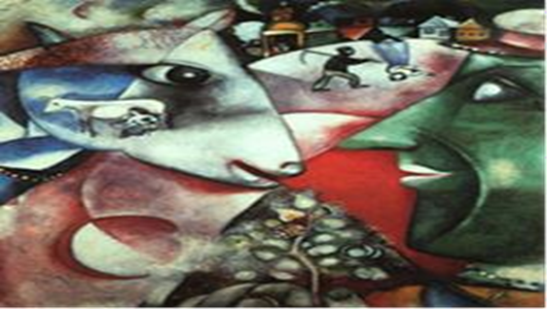
Πηγή: Εγχειρίδιο Εικαστικών Δημοτικού
http://www.pi-schools.gr/lessons/aesthetics/eikastika/afises/index.php?id=35&v=1

Ως μεθοδολογικό εργαλείο χρησιμοποιείται η στοχαστική προσέγγιση έργων τέχνης: «μοντέλο» D. Perkins για τη συστηματική παρατήρηση και ανάλυση του συγκεκριμένου έργου τέχνης, μέσα από τέσσερις διαδοχικές φάσεις:

- Παρατηρώ
- Σκέφτομαι δημιουργικά
- Σκέφτομαι κριτικά
- Σκέφτομαι ολιστικά

1η Φάση: Παρατηρώ-Χρόνος για παρατήρηση
Στη φάση αυτή δίνεται όσος χρόνος χρειαστεί ώστε τα παιδιά να παρατηρήσουν, όσο καλύτερα μπορούν, τον πίνακα ζωγραφικής και με την προτροπή του/της εκπαιδευτικού ακολουθεί καταιγισμός ιδεών:
- «Τι βλέπετε;
- «Περιγράψτε την εικόνα»
- «Έχετε απορίες; Παρατηρήσατε κάτι περίεργο ή ξεχωριστό;»
(Ενδεικτικές απαντήσεις: «Γιατί η κατσίκα είναι μέσα στο μάγουλο του προβάτου;», «Γιατί ο άνθρωπος έχει μόνο μισό πρόσωπο και είναι πράσινο;», «Γιατί η γυναίκα είναι ανάποδα;», «Γιατί κάποια σπίτια είναι ανάποδα;»).
- «Ποιο στοιχείο του έργου σας κάνει περισσότερη εντύπωση ή σας δημιουργεί έκπληξη;»
- «Θυμηθείτε κάποιες σκέψεις, ιδέες σχετικά με το συγκεκριμένο έργο».
(Ενδεικτικές απαντήσεις: «Στο χωριό μου έχει και ο παππούς μου πρόβατα»)
Ο/Η εκπαιδευτικός καταγράφει τις απαντήσεις των μαθητών/-τριών και στη συνέχεια τους προτρέπει να κοιτάξουν το έργο αρκετές φορές με ηρεμία για να επανέλθουν με νέες παρατηρήσεις.

2η Φάση: Σκέφτομαι δημιουργικά- Ανοιχτή και περιπετειώδης παρατήρηση
- «Αν το έργο τέχνης μας έλεγε μια μικρή ιστορία ποια θα μπορούσε να ήταν;»
(Ενδεικτικές απαντήσεις: «Σ’ ένα χωριό, όπως είναι το δικό μου, υπήρχαν σπίτια, οι άνθρωποι είχαν ζώα στις αυλές τους και τα φρόντιζαν, κάποια σπίτια όμως ήταν χαλασμένα και ήθελαν να τα ξαναφτιάξουν»)
- «Τι συναισθήματα σας προκαλεί το έργο; Πώς νιώθετε;»
Στη συνέχεια o/η εκπαιδευτικός ζητάει από τα παιδιά να παρατηρήσουν τα τεχνικά σημεία του έργου, π.χ. χωροχρονικό πλαίσιο, κίνηση, χρώμα, μορφές. και να μελετήσουν πιο αναλυτικά, ανεξάρτητα σημεία του έργου.
(Ενδεικτικά: να παρατηρήσουν την έκφραση του πράσινου ανθρώπου και του προβάτου ή της κατσίκας, την κίνηση του σώματος του μαυροντυμένου άνδρα που κρατάει ένα δρεπάνι).

3η Φάση: Σκέφτομαι κριτικά - Ξεκάθαρη αναλυτική και εις βάθος παρατήρηση.
- «Ας σκεφθούμε αυτό που σας εντυπωσίασε περισσότερο ή που σας εξέπληξε».
(Ενδεικτικές απαντήσεις: «Με εντυπωσίασε η μικρή κατσίκα στο μάγουλο του προβάτου που την αρμέγει μια γυναίκα», «Το πράσινο χρώμα του προσώπου», «Η ανάποδη στάση της γυναίκας που παίζει βιολί»)
- «Γιατί νομίζετε ότι ο ζωγράφος δημιούργησε αυτή την έκπληξη;»
(Ενδεικτικές απαντήσεις: «Για να μας δείξει ότι η κατσίκα και το πρόβατο μας δίνουν γάλα, για να μας δείξει ότι είναι πράσινα τα χωράφια και αυτός είναι αγρότης, για να μας δείξει ότι αυτή η γυναίκα δεν ξέρει να αρμέγει γιατί παίζει βιολί»)
- «Εάν κρύψετε με τα χέρια σας ένα στοιχείο του έργου π.χ. τη μορφή του ανθρώπου, του ζώου, του φωτεινού δέντρου, τι νομίζετε ότι θα συμβεί;»
(Ενδεικτικές απαντήσεις παιδιών: «Αν κρύψουμε τον άνθρωπο θα στενοχωρηθεί πολύ το πρόβατο γιατί δεν θα υπάρχει κάποιος να το φροντίζει, αν κρύψουμε το πρόβατο, πώς θα παίρνει το γάλα ο άνθρωπος για να ταΐζει τα παιδιά του, αν κρύψουμε το φωτεινό δένδρο τί θα τρώει η κατσίκα;»;)
- «Ενώστε με μία νοητή (φανταστική) γραμμή αντικείμενα για να βρείτε τη σχέση μεταξύ τους. Αν ενώσουμε για παράδειγμα με μια φανταστική γραμμή το μάτι του προβάτου με το μάτι του αγρότη, ποια νομίζετε ότι είναι η σχέση μεταξύ τους, τι τους ενώνει;»
(Ενδεικτικές απαντήσεις: «Ο ένας φροντίζει τον άλλο, ο ένας εξαρτάται από τον άλλο»).

4η Φάση: Ολιστική παρατήρηση – σκέφτομαι ολιστικά
- «Μετά την παρατήρηση του έργου ποιο είναι το μήνυμα που νομίζετε πως θέλει να στείλει ο καλλιτέχνης;»
(Ενδεικτικές απαντήσεις: «Υπάρχει μια σχέση αλληλεξάρτησης μεταξύ ανθρώπου και ζώων»)

2η δραστηριότητα
Οι μαθητές/-τριες σε ομάδες καλούνται να αποφασίσουν με ποιο τρόπο θα αποτυπώσουν το μήνυμα που νομίζουν ότι θέλει να στείλει ο Chagall. Κάποιες ομάδες αποφασίζουν να το ζωγραφίσουν στο χαρτί, κάποιες να ζωγραφίσουν στη γωνιά του υπολογιστή χρησιμοποιώντας το λογισμικό αισθητικής έκφρασης και ανάπτυξης δημιουργικότητας TUX PAINT http://www.tuxpaint.org/download/ ( Φύλλο εργασίας 2).

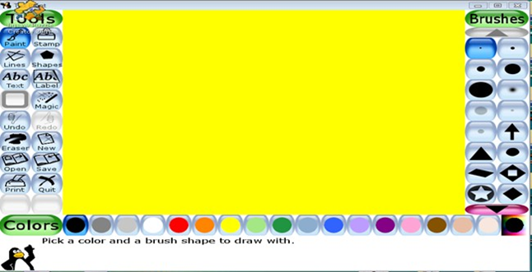

Στη συνέχεια, στην ολομέλεια, o/η εκπρόσωπος της κάθε ομάδας παρουσιάζει τα έργα της. Μέσα από τα έργα των ομάδων προκύπτει ότι και ο ζωγράφος Chagall μας μιλάει για την αλληλένδετη σχέση που υπάρχει ανάμεσα στον άνθρωπο, στα ζώα και στο περιβάλλον. Στο τέλος του εργαστηρίου γίνεται αξιολόγηση από τα ίδια τα παιδιά. απαντώντας σε ερωτήσεις του/της εκπαιδευτικού, όπως:
- «Τι σας άρεσε στο συγκεκριμένο εργαστήριο και γιατί;»
- «Συνεργαστήκατε μεταξύ σας;»
- «Μπορείτε να μας πείτε τρεις λέξεις που θα θυμόσαστε από αυτό το εργαστήριο;»

Φύλλο εργασίας 2

ΟΝΟΜΑΤΕΠΩΝΥΜΟ……………………………………………………………………………………………………………..
ΗΜΕΡΟΜΗΝΙΑ………………………………………………………………………………………………………………………

Ζωγραφίζω το μήνυμα που νομίζω ότι θέλει να στείλει ο Chagall με το λογισμικό TUX PAINT

Perkins, 1994, Μέγα, 2011

